Ek 1:

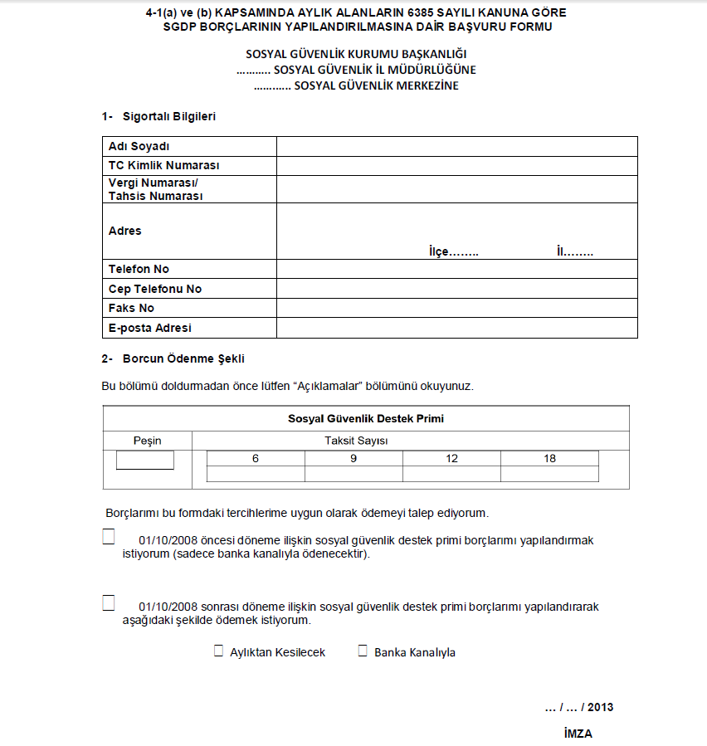

Açıklamalar
1) Başvuru formu, en geç 31/05/2013 tarihine kadar sosyal güvenlik il müdürlüğüne/sosyal güvenlik merkezine elden verilecek veya posta kanalıyla gönderilecektir.

2) Başvuruların posta yolu ile yapılması halinde; taahhütlü, iadeli taahhütlü ya da APS yolunun tercih edildiği durumlarda, başvuru formunun postaya verildiği tarih Kuruma verildiği tarih olarak kabul edilecektir. Buna karşın, adi posta yolunun tercih edilmiş olması halinde, başvuru formunun Kurum evrak kayıtlarına giriş tarihi Kuruma verildiği tarih olarak kabul edilecektir.
3) Yapılandırılması talep edilen 1/10/2008 öncesi ve sonrası sosyal güvenlik destek primi borçları
için tek başvuru yapılacaktır.
4) Yapılandırılan borçlar için peşin veya taksitle ödeme seçeneklerinden biri tercih edilecektir.
5) Peşin ödeme seçeneğinin tercih edilmesi halinde, kapsama giren borçların tamamının en geç
31/05/2013 tarihine kadar ödenmesi şarttır. Taksitle ödeme seçeneğinin tercih edilmesi halinde,
yeniden yapılandırmaya esas toplam borç tutarına altı eşit taksit için % 5, dokuz eşit taksit için % 7,on iki eşit taksit için %10, on sekiz eşit taksit için %15 taksitlendirme farkı ilave edilecek olup, ilk
taksit ödeme süresi 31/05/2013 tarihinde sona erecektir.
6) Taksitle ödeme yolunun tercih edilmesi halinde, taksitler ikişer aylık dönemler itibariyle aylık/banka tercihine göre ödenecektir.
7) Başvuru formunda borcun ne şekilde ödeneceğinin belirtilmemiş olması halinde, borcun seçilebilecek azami taksit süresi içinde ödenmek istenildiği kabul edilecektir.
8) Kapsama giren borçlar için peşin ödeme yolu tercih edilmiş olmasına rağmen, 31/05/2013 tarihine kadar başvuruda bulunulması halinde, peşin ödeme başvuruları talep edilecek taksit sayısına göre yeniden düzenlenecektir.
9) Taksitlendirilmiş borçların, bir takvim yılında 2 defadan fazla taksit tutarının yasal süresi içinde
ödenmemesi veya eksik ödenmesi halinde veya iki defaya kadar ödenmeyen veya eksik ödenen taksit tutarları ise en geç son taksiti izleyen ayın sonuna kadar geciktiği her ay ve kesri için 6183 sayılı Kanunun 51 inci maddesine göre belirlenen gecikme zammı oranında hesaplanacak geç ödeme zammı ile birlikte ödenmemesi halinde taksitlendirme hakkı kaybedileceğinden ödenen tutarlar ilgili mevzuat uyarınca borçlara mahsup edilecektir.

Ek2:
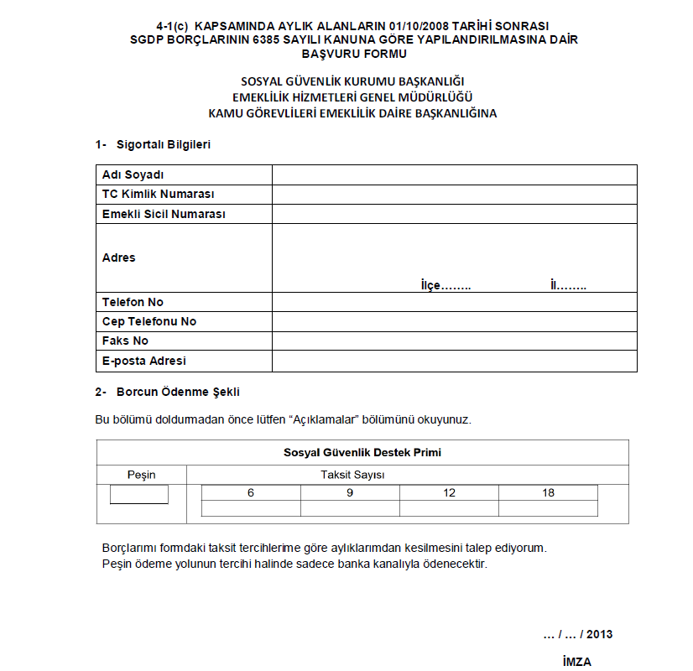

Açıklamalar
1) Başvuru formu, en geç 31/05/2013 tarihine kadar Emeklilik Hizmetleri Genel Müdürlüğü, Kamu Görevlileri Emeklilik Daire Başkanlığına Mithatpaşa Cad. No:7 Sıhhiye/ANKARA adresine elden verilecek veya posta kanalıyla gönderilecektir.
2) Başvuruların posta yolu ile yapılması halinde; taahhütlü, iadeli taahhütlü ya da APS yolunun tercih edildiği durumlarda, başvuru formunun postaya verildiği tarih Kuruma verildiği tarih olarak kabul edilecektir. Buna karşın, adi posta yolunun tercih edilmiş olması halinde, başvuru formunun Kurum evrak kayıtlarına giriş tarihi Kuruma verildiği tarih olarak kabul edilecektir.
3) Yapılandırılan borçlar için peşin veya taksitle ödeme seçeneklerinden biri tercih edilecektir.
4) Peşin ödeme seçeneğinin tercih edilmesi halinde, kapsama giren borçların tamamının en geç
31/05/2013 tarihine kadar ödenmesi şarttır. Taksitle ödeme seçeneğinin tercih edilmesi halinde,
yeniden yapılandırmaya esas toplam borç tutarına altı eşit taksit için % 5, dokuz eşit taksit için % 7, on iki eşit taksit için %10, on sekiz eşit taksit için %15 taksitlendirme farkı ilave edilecek olup, ilk taksit ödeme süresi 31/05/2013 tarihinde sona erecektir.
5) Taksitle ödeme yolunun tercih edilmesi halinde, taksitler ikişer aylık dönemler itibariyle aylık/üç
aylıklardan kesilecektir. Aylıkların taksit tutarını karşılamaması durumunda ise aylık taksit tutarları
anlaşmalı bankalar vasıtasıyla süresi içinde ödenecektir.
6) Başvuru formunda borcun ne şekilde ödeneceğinin belirtilmemiş olması halinde, borcun
seçilebilecek azami taksit süresi içinde ödenmek istenildiği kabul edilecektir.
7) Kapsama giren borçlar için peşin ödeme yolu tercih edilmiş olmasına rağmen, 31/05/2013 tarihine kadar başvuruda bulunulması halinde, peşin ödeme başvuruları talep edilecek taksit sayısına göre yeniden düzenlenecektir.
8) Taksitlendirilmiş borçların, bir takvim yılında 2 defadan fazla taksit tutarının yasal süresi içinde
ödenmemesi veya eksik ödenmesi halinde veya iki defaya kadar ödenmeyen veya eksik ödenen taksit tutarları ise en geç son taksiti izleyen ayın sonuna kadar geciktiği her ay ve kesri için 6183 sayılı Kanunun 51 inci maddesine göre belirlenen gecikme zammı oranında hesaplanacak geç ödeme zammı ile birlikte ödenmemesi halinde taksitlendirme hakkı kaybedileceğinden ödenen tutarlar ilgili mevzuat uyarınca borçlara mahsup edilecektir.

Ek 3:
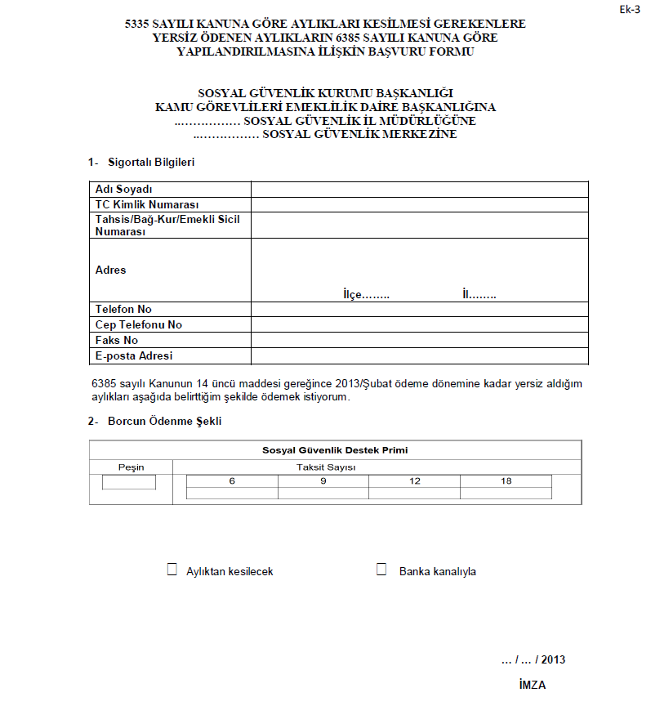

Açıklamalar
1- Başvuru formu, en geç 31/05/2013 tarihine kadar 4/1(a) kapsamındaki emekli veya hak sahiplerince ikametgahının bulunduğu Sosyal Güvenlik İl Müdürlüğüne/Sosyal Güvenlik Merkezine, 4/1(b) kapsamındaki emekli veya hak sahiplerince tahsis dosyalarının bulunduğu Sosyal Güvenlik İl Müdürlüğüne/Sosyal Güvenlik Merkezine ve 4/1(c) kapsamındaki emekli ve hak sahiplerince Emeklilik Hizmetleri Genel Müdürlüğü, Kamu Görevlileri Emeklilik Daire Başkanlığı Mithatpaşa Cad. No:7 Sıhhiye/ANKARA adresine elden verilecek veya posta kanalıyla gönderilecektir.
2- Başvuruların posta yolu ile yapılması halinde; taahhütlü, iadeli taahhütlü ya da APS yolunun tercih edildiği durumlarda, başvuru formunun postaya verildiği tarih Kuruma verildiği tarih olarak kabul edilecektir. Buna karşın, adi posta yolunun tercih edilmiş olması halinde, başvuru formunun Kurum evrak kayıtlarına giriş tarihi Kuruma verildiği tarih olarak kabul edilecektir.
3- Yapılandırılan borçlar için peşin veya taksitle ödeme seçeneklerinden biri tercih edilecektir.
4- Peşin ödeme seçeneğinin tercih edilmesi halinde, kapsama giren borçların tamamının en geç
31/05/2013 tarihine kadar ödenmesi şarttır. Taksitle ödeme seçeneğinin tercih edilmesi halinde,
yeniden yapılandırmaya esas toplam borç tutarına, altı eşit taksit için % 5, dokuz eşit taksit için % 7, on iki eşit taksit için %10, on sekiz eşit taksit için %15 taksitlendirme farkı ilave edilecek olup, ilk taksit ödeme süresi 31/05/2013 tarihinde sona erecektir.
5- Taksitle ödeme yolunun tercih edilmesi halinde, taksitler ikişer aylık dönemler itibariyle aylık/üç
aylıklardan kesilecektir. Aylıkların taksit tutarını karşılamaması durumunda ise aylık taksit tutarları
anlaşmalı bankalar vasıtasıyla süresi içinde ödenecektir.
6- Başvuru formunda borcun ne şekilde ödeneceğinin belirtilmemiş olması halinde, borcun seçilebilecek azami taksit süresi içinde ödenmek istenildiği kabul edilecektir.
7- Kapsama giren borçlar için peşin ödeme yolu tercih edilmiş olmasına rağmen, 31/05/2013 tarihine kadar başvuruda bulunulması halinde, peşin ödeme başvuruları, talep edilecek taksit sayısına göre yeniden düzenlenecektir.
8- Taksitlendirilmiş borçların, bir takvim yılında 2 defadan fazla taksit tutarının yasal süresi içinde
ödenmemesi veya eksik ödenmesi halinde veya iki defaya kadar ödenmeyen veya eksik ödenen taksit tutarları ise en geç son taksiti izleyen ayın sonuna kadar geciktiği her ay ve kesri için 6183 sayılı Kanunun 51 inci maddesine göre belirlenen gecikme zammı oranında hesaplanacak geç ödeme zammı ile birlikte ödenmemesi halinde taksitlendirme hakkı kaybedileceğinden ödenen tutarlar ilgili mevzuat uyarınca borçlara mahsup edilecektir.

